Исполнение консолидированного бюджета
Краснопольского района за 1 квартал 2021 года

В консолидированный бюджет района поступило доходов на сумму 5 588,8 тыс. рублей, или 22,3 процента от уточненного годового плана.
Налоговых и неналоговых доходов поступило 1 488,9 тыс. рублей. Основная доля собственных доходов бюджета района сформирована за счет налоговых поступлений (87,1 процента). Уровень дотационности бюджета района составил 64,1 процента.

Наименование | Поступило за 1 квартал 2021 года,  тыс. рублей | Уд.вес в общем объеме, % | Исполнение от уточненного годового плана, %
Налоговые доходы | 1 296,5 | 23,2 | 24,3
из них
подоходный налог с физических лиц | 699,0 | 12,5 | 25.1
налог на добавленную стоимость | 352,6 | 6,3 | 24,1
налоги на собственность | 123,9 | 2,2 | 20,0
Неналоговые доходы | 192,4 | 3,4 | 34,0
Итого собственные налоги | 1 488,9 | 26,6 | 25,3
Безвозмездные поступления | 4 099,9 | 73,4 | 21,5
Дотации | 3 583,1 | 64,1 | 20,9
Всего | 5 588,8 | 100,0 | 22,3

Структура доходов консолидированного бюджета Краснопольского района

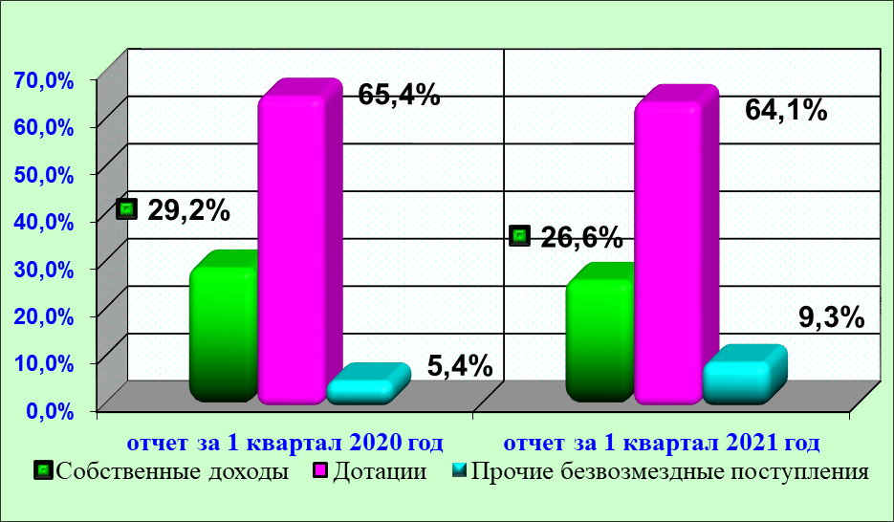

Расходы консолидированного бюджета района профинансированы на 6 924,0 тыс. рублей, или 27,7% от уточненного годового плана.

Наименование | Профинансировано за 1 квартал, тыс. рублей | Уд. вес в общем объеме, %
Всего расходы: | 6 924,0 | 100,0
1. Отрасли социальной сферы | 4 386,1 | 63,4
1.1. здравоохранение | 1 161,8 | 16,8
1.2. физическая культура, спорт, культура и средства массовой информации | 492,1 | 7,1
1.3. образование | 2 230,2 | 32,2
1.4. социальная политика | 502,0 | 7,3
2. Жилищно-коммунальные услуги и жилищное строительство | 746,5 | 10,8
3. Национальная экономика | 1 034,4 | 14,9
4. Прочие отрасли | 757,0 | 10,9

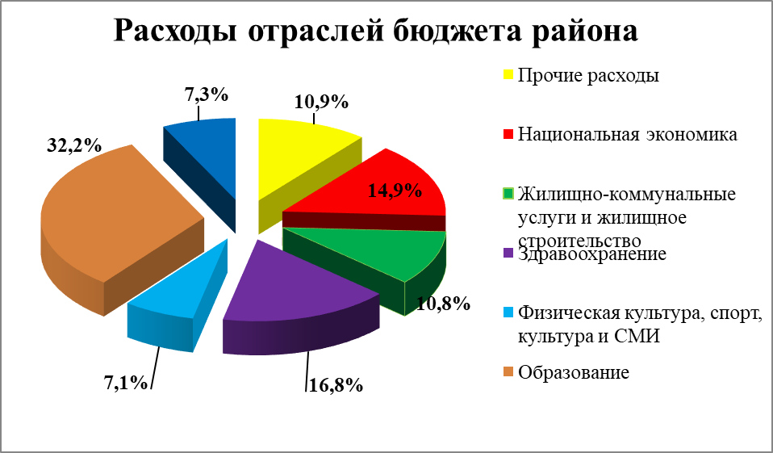

На первоочередные расходы бюджета направлено 5 352,8 тыс. рублей, что составило 77,3 % от объема всех расходов.

Наименование | Направлено за 1 квартал 2021 года, тыс. рублей | Уд.вес в общем объеме, %
Всего расходы: | 6 924,0 | 100
Первоочередные расходы: | 5 352,8 | 77,3
из них на:
заработную плату со взносами (отчислениями) на социальное страхование | 3 870,3 | 55,9
лекарственные средства и изделия медицинского назначения | 42,7 | 0,6
продукты питания | 37,6 | 0,6
оплату коммунальных услуг | 785,4 | 11,4
трансферты населению | 334,7 | 4,8
субсидирование жилищно-коммунальных и транспортных услуг, оказываемых населению, субсидирование на твердое топливо, топливные брикеты и дров для населения | 282,1 | 4,1
Прочие расходы | 1 571,2 | 22,7
из них на капитальное строительство | 303,6 | 4,4

На финансирование Государственной программы «Управление государственными финансами и регулирование финансового рынка» на 2020 год и на период до 2025 года направлено 181,6 тыс. рублей (2,6 процента от объема всех расходов).
На 1 апреля 2021 года долг органов местного управления и самоуправления района составляет 973,5 тыс. рублей.
Задолженность по исполненным гарантиям местных исполнительных и распорядительных органов перед бюджетом по основному долгу отсутствует, по процентам составила – 5,5 тыс. рублей.

